
МИНИСТЕРСТВО НАУКИ И ВЫСШЕГО ОБРАЗОВАНИЯ РОССИЙСКОЙ ФЕДЕРАЦИИ
Федеральное государственное бюджетное образовательное учреждение
высшего образования
"МИРЭА - Российский технологический университет"
РТУ МИРЭА

Институт информационных технологий (ИИТ)
Кафедра математического обеспечения и стандартизации
информационных технологий (МОиСИТ)

ОТЧЕТ
ПО ПРАКТИЧЕСКОЙ РАБОТЕ №6.1
по дисциплине
«Структуры и алгоритмы обработки данных»

Выполнил студент группы ИКБО-18-25 |  | Курилов А.И.
Принял |  | Сартаков М.В,

Москва 2026

Практическая работа №6. Часть 6.1. Быстрый доступ к данным с помощью хеш-таблиц

Цель работы
Освоить приёмы хеширования и эффективного поиска элементов множества.

Ход работы

a. Формулировка задачи
Вариант 15. Разработать приложение с хеш-таблицей для прямого доступа к элементам динамического множества.
- Тип хеширования: открытая адресация, линейное пробирование.
- Элемент множества – счёт в банке. Поля: номер счёта (целое семизначное число, ключ), ФИО, адрес.
- Класс должен содержать базовые операции (вставка, удаление, поиск по ключу, вывод), массив полезных данных и хеш-таблицу.
- Нужно реализовать расширение таблицы с рехешированием, автозаполнение 5-7 записями и текстовое меню.
- Тесты должны включать коллизии.

b. Математическая модель решения
Структуры данных:
- Массив полезных данных data хранит записи (номер, ФИО, адрес) подряд, без пропусков.
- Хеш-таблица t из m ячеек. Каждая ячейка хранит ключ, индекс записи в data и состояние: 0 (пусто), 1 (занято), 2 (удалено).
Хеш-функция (метод деления):
h(K) = K mod m, где K – ключевое значение, m – кол-во ячеек.
Линейное пробирование:
адрес = $\left(h\left(K\right)+c∙i\right)\operatorname{mod}{m}$, где с – const шаг пробега, i = 0, 1, 2, ... (номер попытки разрешить коллизию)
Пусть шаг c = 3. Размер m всегда степень двойки (8, 16, 32...), поэтому c и m взаимно просты и перебор проходит все ячейки.
Алгоритмы операций:
- Вставка. Если ключ уже есть, отказ. Если $(n+1)/m≥0,75$, выполнить рехеширование. Затем добавить запись в конец data и занять первую не занятую ячейку из последовательности проб.
- Поиск. Идти по пробам. Пустая ячейка означает, что ключа нет. Занятая ячейка с тем же ключом означает успех. Удалённые ячейки пропускаются.
- Удаление. Найти ячейку и пометить её как удалённую. Она не становится пустой, иначе цепочка проб оборвётся. Последнюю запись data перенести на место удалённой и исправить её индекс в таблице.
- Рехеширование. Размер m увеличивается вдвое. Все занятые ячейки вставляются заново с новым h. Удалённые ячейки при этом исчезают.
Здесь n - число занятых и удалённых ячеек. Начальный размер m = 8.

c. Код программы
#include <iostream>
#include <vector>
#include <string>
#include <clocale>
#include <Windows.h>
using namespace std;

struct Account { int number; string fio, address; };
struct Cell { int key, idx, state; }; // state: 0 пусто, 1 занято, 2 удалено

class HashTable {
vector<Account> data; // массив полезных данных
vector<Cell> t; // хеш-таблица
int m = 8, n = 0, c = 3; // размер, занятые+удалённые, шаг

// поиск ячейки с ключом, p - число проб
int findCell(int k, int &p) {
int h = k % m;
for (p = 1; p <= m; p++) {
int a = (h + c * (p - 1)) % m;
if (t[a].state == 0) return -1;
if (t[a].state == 1 && t[a].key == k) return a;
}
return -1;
}
// запись в таблицу, возвращает адрес ячейки
int put(int k, int idx) {
int h = k % m;
for (int i = 0; i < m; i++) {
int a = (h + c * i) % m;
if (t[a].state != 1) {
if (t[a].state == 0) n++;
t[a] = Cell{k, idx, 1};
return a;
}
}
return -1;
}
// увеличение вдвое и рехеширование
void rehash() {
vector<Cell> old = t;
m *= 2; n = 0;
t.assign(m, Cell{0, 0, 0});
for (Cell x : old)
if (x.state == 1) put(x.key, x.idx);
cout << "Рехеширование, новый размер: " << m << endl;
}
public:
HashTable() { t.assign(m, Cell{0, 0, 0}); }

void insert(Account a) {
int p;
if (findCell(a.number, p) != -1) { cout << "Такой ключ уже есть\n"; return; }
if ((n + 1.0) / m >= 0.75) rehash(); // коэффициент нагрузки
data.push_back(a);
int addr = put(a.number, data.size() - 1);
cout << "Вставлено: h=" << a.number % m << ", адрес=" << addr;
if (addr != a.number % m) cout << " (коллизия)";
cout << endl;
}
void remove(int k) {
int p, a = findCell(k, p);
if (a == -1) { cout << "Не найден\n"; return; }
int idx = t[a].idx, last = data.size() - 1;
t[a].state = 2; // метка "удалено"
if (idx != last) { // последнюю запись ставим на место удалённой
data[idx] = data[last];
t[findCell(data[idx].number, p)].idx = idx;
}
data.pop_back();
cout << "Удалено\n";
}
void find(int k) {
int p, a = findCell(k, p);
if (a == -1) { cout << "Не найден\n"; return; }
Account &r = data[t[a].idx];
cout << "Найден в ячейке " << a << ", проб: " << p << ": "
<< r.fio << ", " << r.address << endl;
}
void print() {
cout << "m=" << m << ", n=" << n << endl;
for (int i = 0; i < m; i++) {
cout << i << ": ";
if (t[i].state == 0) cout << "пусто";
else if (t[i].state == 2) cout << "удалено";
else {
Account &a = data[t[i].idx];
cout << a.number << " | " << a.fio << " | " << a.address
<< " (idx " << t[i].idx << ")";
}
cout << endl;
}
}
};

int main() {
SetConsoleCP(65001);
SetConsoleOutputCP(65001);
HashTable h;
// автозаполнение 5 записями, три с коллизией (h=1)
h.insert({1000001, "Иванов И.И.", "Москва, ул. Мира, 1"});
h.insert({1000009, "Петров П.П.", "Тверь, ул. Ленина, 5"});
h.insert({1000017, "Сидоров С.С.", "Казань, ул. Кирова, 7"});
h.insert({2000003, "Козлов К.К.", "Омск, ул. Мая, 3"});
h.insert({3000005, "Орлов О.О.", "Тула, ул. Речная, 9"});

int cmd = -1, k;
while (cmd != 0) {
cout << "\n1-вставить 2-удалить 3-найти 4-вывести 0-выход\n> ";
cin >> cmd;
if (cmd >= 1 && cmd <= 3) {
cout << "Номер счёта (7 цифр): ";
cin >> k;
if (k < 1000000 || k > 9999999) { cout << "Неверный номер\n"; continue; }
}
if (cmd == 1) {
Account a; a.number = k;
cin.ignore();
cout << "ФИО: "; getline(cin, a.fio);
cout << "Адрес: "; getline(cin, a.address);
h.insert(a);
}
else if (cmd == 2) h.remove(k);
else if (cmd == 3) h.find(k);
else if (cmd == 4) h.print();
}
return 0;
}

d. Результаты тестирования
Все тесты идут подряд в одном запуске. Ожидаемые значения рассчитаны вручную (m=8, затем m=16, c=3).
№ | Действие | Ожидаемый результат
1 | Автозаполнение, меню 4 | m=8, n=5. Ячейки: 1 (1000001), 3 (2000003), 4 (1000009), 5 (3000005), 7 (1000017). Ключи 1000009 и 1000017 дали коллизию с h=1 и попали в ячейки 4 и 7
2 | Поиск 1000017 | Найден в ячейке 7, проб: 3 (адреса 1, 4, 7)
3 | Поиск 1000025 (h=1) | Не найден. Пробы 1, 4, 7 заняты, ячейка 2 пуста
4 | Удаление 1000009 (середина цепочки) | Ячейка 4 помечена “удалено”. Запись 3000005 перенесена в data[1]
5 | Поиск 1000017 после удаления | Всё ещё найден в ячейке 7. Метка “удалено” не рвёт цепочку
6 | Поиск 3000005 после переноса записи | Найден в ячейке 5, данные корректны
7 | Вставка 1000033 (h=1) | Нагрузка (5+1)/8 = 0,75, поэтому рехеширование до m=16. Ячейки: 1 (1000001), 3 (2000003), 4 (1000017), 5 (3000005). Ключ 1000033 попал в ячейку 7 с коллизией
8 | Поиск 1000017 и 1000033 | 1000017 в ячейке 4 (проб: 2), 1000033 в ячейке 7 (проб: 3)
9 | Вставка 2000003 повторно | “Такой ключ уже есть”
10 | Удаление 1000001 (голова цепочки), затем поиск 1000033 | 1000033 найден в ячейке 7
11 | Вставка 1000049 (h=1) | Занимает удалённую ячейку 1 без коллизии-цепочки
12 | Удаление 9999999, ввод 123 | “Не найден”, “Неверный номер”

Скриншот вывода автозаполнения и меню 4 (тест 1):
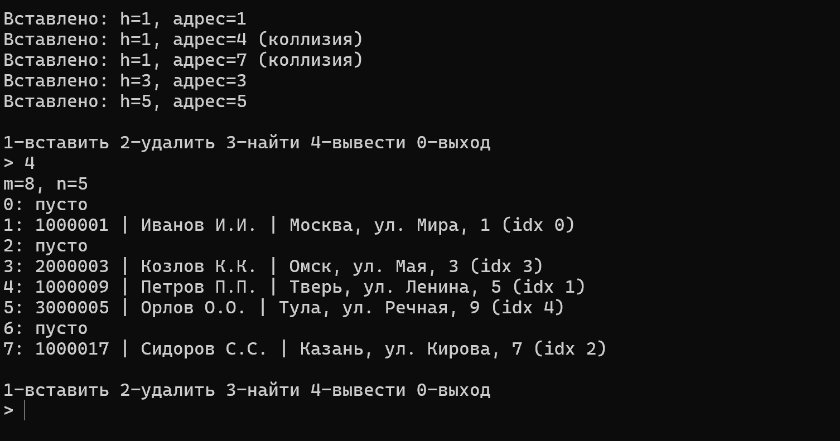
Скриншот тестов 2-3 (поиск с коллизией и несуществующего ключа):
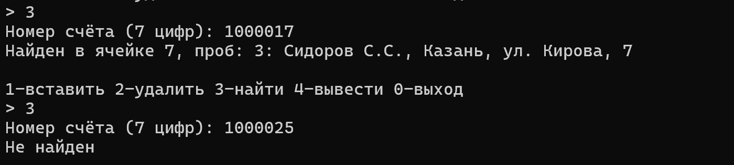
Скриншот тестов 4-6 (удаление и повторный поиск):
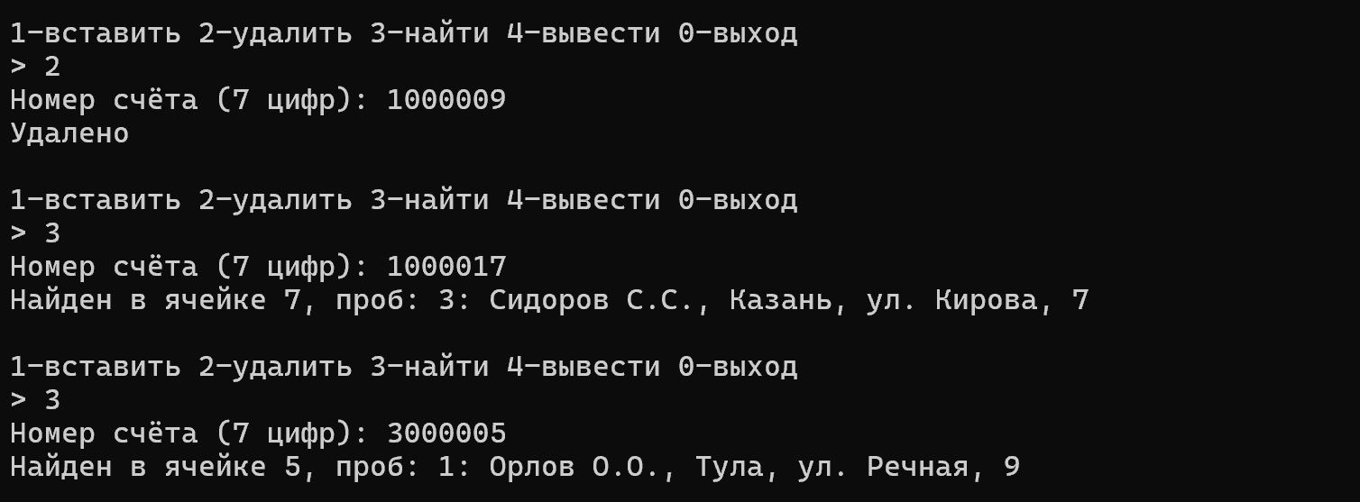

Скриншот теста 7-8 (рехеширование и вывод таблицы m=16):
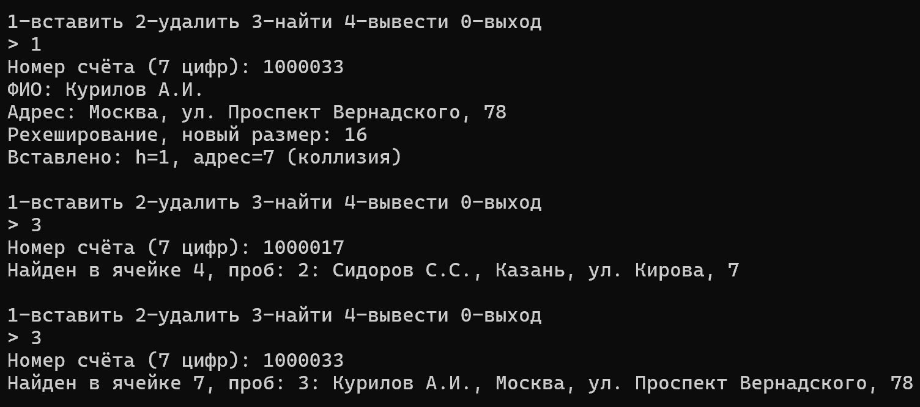
Скриншот тестов 9-12 (повтор ключа, удаление головы цепочки, повторное использование ячейки, ошибки ввода):
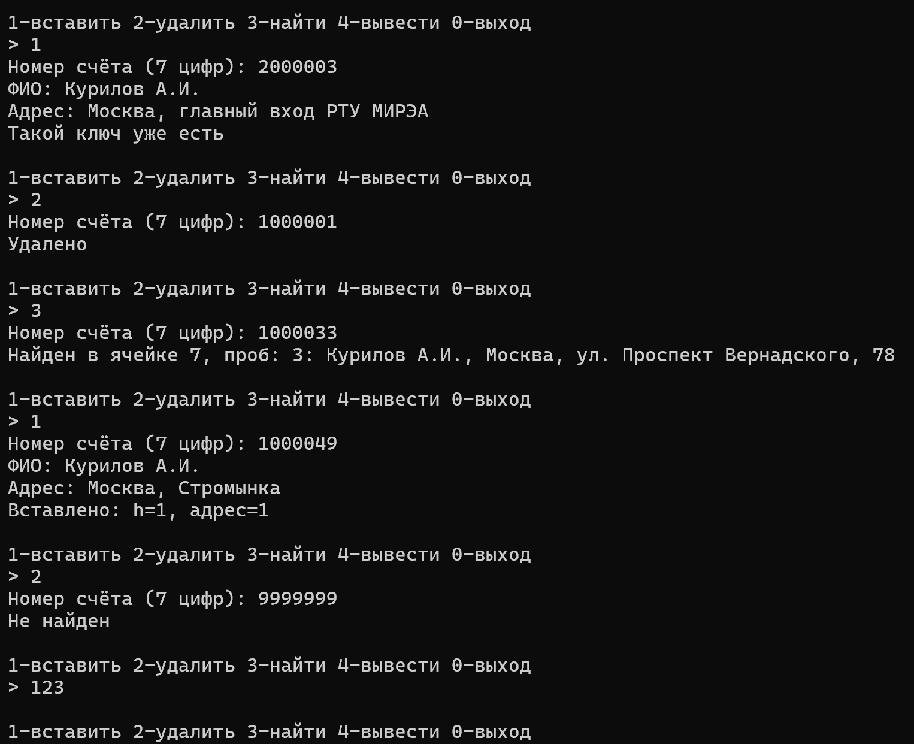

Вывод
В ходе этой практической работы было разработано приложение с хеш-таблицей для записей “Счёт в банке” (вариант 15). Были освоены хеширование методом деления и разрешение коллизий открытой адресацией с линейным пробированием. Были реализованы класс с операциями вставки, поиска, удаления и вывода, рехеширование при коэффициенте нагрузки 0,75 и текстовое меню.
Было проведено тестирование с коллизиями, удалением из середины и начала цепочки, повторным использованием удалённых ячеек и рехешированием. Оно показало, что записи, вызвавшие коллизию, вставляются, находятся и удаляются правильно. Метка удаления сохраняет цепочку проб. Поиск в среднем выполняется за O(1). Все задачи решены, цель работы достигнута.

Ответы на вопросы для самоподготовки
- Хеширование – преобразование исходных данных в выходную битовую строку фиксированной длины. Применяется для контрольных сумм, защиты паролей, ЭЦП и быстрого поиска данных.
- Хеш-функция детерминирована, быстро вычисляется и равномерно распределяет значения. Уникальность значений не гарантируется.
- Алгоритмы основаны на делении (модульная арифметика, полиномиальный хеш), умножении (хеширование Фибоначчи) и универсальном хешировании.
- Константная сложность O(1) означает, что время операции не зависит от числа элементов. Хеш-функция сразу даёт индекс записи, поэтому перебор не нужен.
- Коллизия – одинаковое хеш-значение у разных ключей. Её разрешают цепным хешированием и открытой адресацией.
- При цепном хешировании элементы с одинаковым хешем хранятся в линейном списке. Основная проблема в том, что списки растут неравномерно. Доступ в длинном списке линейный, а пустые ячейки массива зря занимают память.
- Рехеширование – увеличение массива и пересчёт хешей с новым значением Q. Критерий: коэффициент нагрузки n/m достиг 0,75. Тогда длину массива увеличивают вдвое.
- При открытой адресации все записи лежат в самом массиве. Если нужная ячейка занята, по определённому правилу ищется другая (последовательность проб).
- Основные схемы: линейное пробирование, квадратичное пробирование и двойное хеширование.

Список использованных источников
- Бхаргава А. Грокаем алгоритмы. Иллюстрированное пособие для программистов и любопытствующих, 2017. – С. 100-126 (дата обращения 08.10.2026).
- Кормен Т.Х. и др. Алгоритмы. Построение и анализ, 2013. – С. 285-318 (дата обращения 08.10.2026).
- Страуструп Б. Программирование. Принципы и практика с использованием C++. 2-е изд., 2016 (дата обращения 08.10.2026).
- Документация по языку С++ [Электронный ресурс]. URL: https://docs.microsoft.com/ruru/cpp/cpp/ (дата обращения 08.10.2026).
- Курс: Структуры и алгоритмы обработки данных. Часть 2 [Электронный ресурс]. URL: https://online-edu.mirea.ru/course/view.php?id=4020 (дата обращения 08.10.2026).

